Clasificación automática de correos electrónicos en la Mesa de Ayuda del Invierte.pe usando Modelos de lenguaje

1st Yan Franco Calderón Félix
Maestría en Inteligencia Artificial
FIIS - UNI
Lima, Perú
ycalderonf@uni.pe
4th Julio Talaverano
Maestría en Inteligencia Artificial
FIIS - UNI
Lima, Perú
jtalaverano@uni.edu.pe
2nd William Hanco
Maestría en Inteligencia Artificial
FIIS - UNI
Lima, Perú
whanco@gmail.com
5th Hilber Alexander Cieza Delgado
Maestría en Inteligencia Artificial
FIIS - UNI
Lima, Perú
alexcidd@hotmail.com
3rd Omar Parihuana
Maestría en Inteligencia Artificial
FIIS - UNI
Lima, Perú
omar.parihuana@gmail.com

Abstract— El articulo presenta el desarrollo de un sistema de clasificación inteligente de correos electrónicos en la Mesa de Mesa de Ayuda de Ivierte.pe, con el objetivo de mejorar la eficiencia operativa y la reducción de tiempos de atención. El desarrollo se basa en técnicas de Procesamiento de Lenguaje Natural y modelos de lenguaje grande LLM, aplicando el modelo Mistral -7B con ajuste de QLora y variantes de Bert.
Keywords— Modelo de lenguaje grande, Bert, QLora, clasificación de texto, Mistral, correo electrónico.

INTRODUCCIÓN

En el contexto de la gestión de la inversión pública en el Perú la DGPMI (Dirección General de Programación Multianual de Inversiones) es el ente encargado de centralizar todas las consultas, requerimientos de asistencia técnica, soporte funcional y temas normativos a través de un único correo institucional de atención: bancodeinversiones@mef.gob.pe. Se reciben mensajes de cientos de operadores y órganos desconcentrados de los tres niveles de gobierno, sin importar la urgencia ni el tipo de solicitud. El procesamiento de los mensajes y la atención a las solicitudes se realiza de forma manual por un equipo designado en la sede central de la DGPMI - MEF, este equipo debe revisar, clasificar uno a uno los correos para luego asignarlos al equipo de soporte correcto.

Esta forma de gestión genera una alta carga operativa, falta de priorización automatizada y, sobre todo, demoras significativas en la atención de casos urgentes, afectando principalmente a entidades públicas de zonas alejadas del país que requieren respuesta oportuna para destrabar bloqueantes y continuar con la ejecución de sus inversiones. El presente trabajo busca implementar un sistema automatizado de clasificación y análisis de correos usando LLM con el fin de mejorar la eficiencia operativa y la reducción de tiempos de atención.

ANTECEDENTES

La clasificación de texto es la tarea de asignar una o más categorías a un fragmento de texto dado de un conjunto más amplio de categorías posibles. La clasificación de texto es una de las tareas de PLN más utilizada en la industria y la más investigada en el ámbito académico [1]. En aprendizaje automático, la clasificación consiste en categorizar una instancia de datos en una o más clases conocidas. El punto de datos puede tener originalmente diferentes formatos, como texto, voz, imagen o numérico. La clasificación de texto es un caso especial del problema de clasificación, donde los puntos de datos de entrada es texto y el objetivo es categorizar el fragmento de texto en uno o más contenedores (llamados clase) de un conjunto de contenedores (clases) predefinidos. El "texto" puede tener una longitud arbitraria: un carácter,
una palabra, una oración, un párrafo o un documento completo [1]. Cualquier enfoque de clasificación supervisada, incluida la clasificación de texto, se puede distinguir en tres tipos según el número de categorías involucradas: clasificación binaria, multiclase y multi etiqueta. Si el número de clases es dos, se denomina clasificación binaria. Si el número de clases es mayor de dos, se denomina clasificación multiclase. Por lo tanto, clasificar un correo electrónico como spam o no spam es un ejemplo de configuración de clasificación binaria [1].
La literatura sobre clasificación de correos electrónicos ha transitado, en pocos años, desde una línea base de aprendizaje automático clásico y representaciones vectoriales simples hacia enfoques semánticos y, más recientemente, arquitecturas de redes profundas haciendo uso de modelos de lenguaje.
Como punto de partida para el caso de uso especifico de clasificación de correos electrónicos se consideró la lectura de 2 artículos de revisión. Los estudios "Email Classification Research Trends: Review and Open Issues" de Mujtaba et al. (2017) y "Survey of E-mail Classification: Review and Open Issues" de Abdulkadhim & Hayder (2021) realizan una revisión exhaustiva sobre la clasificación de correos electrónicos, destacando tendencias, desafíos y áreas de investigación futuras. El estudio de Abdulkadhim & Hayder (2021) puede considerarse una extensión y actualización del trabajo de Mujtaba et al. (2017), el primero revisa artículos publicados entre 2016 y 2020, mientras que el segundo cubre el período de 2006 a 2016.
El estudio de Mujtaba et al. (2017) trabajó con 98 artículos publicados entre 2006 y 2016, seleccionados de bases de datos como Web of Science y Scopus. Su análisis se centró en cinco aspectos clave: áreas de aplicación de la clasificación de correo electrónico, conjuntos de datos utilizados, espacios de características empleadas, técnicas de clasificación de correo electrónico y medidas de rendimiento. En este estudio se identificaron 15 áreas de aplicación hasta principios de 2016. Las más comunes fueron la clasificación de spam (49 artículos), la categorización en múltiples carpetas (20 artículos) y la clasificación de phishing (9 artículos). Otras áreas incluían la clasificación de correos VIP, personales y empresariales, sospechosos de terrorismo, quejas y otros [2].
Abdulkadhim & Hayder (2021) extendieron esta revisión, analizando 40 artículos publicados de enero de 2016 a 2020, también de Web of Science y Scopus. Su estudio examinó problemáticas relacionadas con conjuntos de datos, áreas de aplicación, técnicas de clasificación y conjuntos de características, los autores confirmaron que, desde 2016, la investigación se ha centrado principalmente en cuatro áreas: spam, phishing, spam y phishing combinado, y categorización en múltiples carpetas [3].
Respecto a los conjuntos de datos utilizados en los artículos revisados, ambos estudios coinciden en que el conjunto de datos PU es el más popular para la clasificación de spam, seguido por SpamBase y Enron spam corpus. Para la clasificación de phishing, PhishingCorpus es el más utilizado. Para la categorización en múltiples carpetas, el conjunto de datos Enron es el más empleado debido a su gran tamaño y la variedad de carpetas [2] [3]. También se menciona el uso de otros conjuntos de datos públicos como UCI, LingSpam y TREC, además de la frecuente adopción de conjuntos de datos personalizados por parte de los investigadores [3].
Respecto al análisis del conjunto de características ambos trabajos resaltan la importancia de la extracción y selección de características para desarrollar clasificadores precisos y eficientes. Las características más utilizadas incluyen: encabezado del correo electrónico, cuerpo del correo electrónico, JavaScript, URL, características de comportamiento, SpamAssasin, basadas en la red, estilométricas, basadas en términos, offline/online, basadas en frases, basadas en conceptos, basadas en reglas, léxicas, sociales y estructurales [2] [3].
Respecto a las técnicas de clasificación de correos electrónicos estas se distribuyen en cinco categorías: aprendizaje automático supervisado, no supervisado, semi supervisado, basado en contenido y aprendizaje estadístico; siendo el aprendizaje supervisado la técnica más comúnmente utilizada. Dentro del aprendizaje supervisado, Máquinas de Soporte Vectorial (SVM) fue la técnica de uso más frecuente y que ofrece resultados más precisos [2], [3]. También se usaron modelos como árboles de decisión, Naive Bayes, Random Forest y Redes Neuronales.
Respecto a las medidas de rendimiento la precisión (accuracy), exhaustividad (recall), F-measure (medida-F), tasa de falsos positivos y tasa de falsos negativos son las medidas de rendimiento más frecuentes. Sin embargo, enfatizaron que estas métricas pueden ser insuficientes para conjuntos de datos desequilibrados, recomendando el área bajo la curva (AUC), macro-precisión y macro-exhaustividad en tales casos [2], [3].
Un punto crucial es el fenómeno del concept drift (deriva de concepto). Se describe como un cambio en la distribución de los datos en entornos en tiempo real que puede ocurrir con el tiempo, lo que deteriora el rendimiento de los clasificadores. Esto exige la necesidad de aprendizaje adaptativo o incremental para actualizar los modelos predictivos en tiempo real [2]. El ruido y los casos duplicados pueden influir en el marco de clasificación y deben ser gestionados para mejorar la precisión y el rendimiento [2].
Para el uso de aplicaciones en producción y en tiempo real, es importante abordar el problema de la deriva de la distribución, señalando que la prevalencia de las clases (tamaño de cada clase) puede cambiar con el tiempo, se sugiere el uso de la predicción conforme y la cuantificación para abordar esto. Además, se resaltan que los estudios revisados no se centran en el aprendizaje en tiempo real de los clasificadores de correo electrónico, a pesar de su gran influencia en la precisión [3].
Retos y futuras investigaciones incluyen el uso de ontologías y la web semántica, la actualización dinámica del espacio de características, el aprendizaje profundo, la clasificación jerárquica, modelos basados en transformadores, la clasificación basada en imágenes y texto y la superación de las barreras lingüísticas y los sesgos en los conjuntos de datos [1], [2].

El trabajo de Borg et al. (2020) aborda la persistente relevancia del correo electrónico en la comunicación corporativa y la necesidad de enrutar con eficiencia los tickets de soporte para preservar la calidad del servicio y reducir tiempos de resolución. Frente a los límites de un algoritmo basado en reglas manuales, el estudio propone un sistema de procesamiento de lenguaje natual que clasifica automáticamente los mensajes entrantes y los asigna al equipo adecuado, evitando ineficiencias operativas y respuestas de menor calidad en entornos de gran volumen, como el de una empresa sueca de telecomunicaciones. Metodológicamente, se analizan 105’195 correos de soporte etiquetados en 33 clases (más una categoría “DoNotUnderstand”), posteriormente agregadas en 8 colas para su gestión [4]. El sistema compara modelos secuenciales y no secuenciales: una LSTM frente a SVM, Naive Bayes, Árbol de Decisión, AdaBoost y una red neuronal artificial. Además, se explora el efecto de distintos corpus para entrenar incrustaciones de palabras, contrastando un corpus solo de correos con uno ampliado que integra Wikipedia y Sprakbanken, con el fin de capturar mejor el léxico específico de dominio. Los resultados muestran que la LSTM ofrece el mejor desempeño, alcanzando un F1-score de 0,91 y superando de forma consistente a los modelos no secuenciales en la predicción de etiquetas. El preentrenamiento de incrustaciones con un corpus más amplio y heterogéneo mejora la clasificación respecto de utilizar únicamente correos, lo que subraya el valor de incorporar conocimiento lingüístico de dominio en conjuntos grandes. La agregación de etiquetas (de 33 a 8) aporta mejoras nominales, mientras que el costo computacional de entrenamiento de la LSTM es mayor. Con todo, el sistema propuesto garantiza cobertura total al producir siempre una clase para cada mensaje, logrando una tasa de clasificación del 100% y ofreciendo una alternativa sólida al enfoque basado en reglas [4].
El trabajo de Junnarkar et al. (2021) examina el problema creciente del correo no solicitado en un contexto de intercambio masivo de correos electrónicos a escala global, donde la protección de información sensible es prioritaria. Ante el aumento exponencial del spam y su diversidad de fines (exfiltración de datos, contenido para adultos, marketing), los autores plantean la necesidad de un sistema integral que combine técnicas de PNL y aprendizaje automático para la clasificación robusta en escenarios reales. Metodológicamente, se propone una arquitectura de dos etapas: (i) clasificación de texto y (ii) filtrado basado en URL. Para la primera, se comparan KNN, Naive Bayes, Árbol de Decisión, Random Forest y SVM, incorporando ingeniería de características con Gensim (Word2Vec) para capturar similitud semántica y contextual más allá de las limitaciones de TF-IDF. El filtrado de URL incluye des-acortamiento, verificación contra listas negras y detección de palabras clave y caracteres especiales. La decisión final integra ambas señales mediante una operación OR, marcando un mensaje como spam si cualquiera de los dos componentes lo indica. Los resultados muestran que Naive Bayes y SVM ofrecen el mejor rendimiento en clasificación de texto, con mejoras notables al utilizar embeddings de Gensim frente a TF-IDF (Naive Bayes 95,48%; SVM 97,83%). En pruebas en tiempo real, el modelo integrado alcanza 91,11% de exactitud, con 94,64% de precisión, 92,98% de recall y un F1-score de 0,9137, evidenciando la utilidad de combinar señales semánticas del contenido con heurísticas y listas negras basadas en URL. Como líneas futuras, se sugieren clasificadores más sofisticados (por ejemplo, XGBoost), explorar otras variantes de incrustaciones, modelos de aprendizaje profundo basados en transformadores y aprendizaje en línea para adaptación continua del clasificador [5].
El trabajo de Rahman et al. (2024) sitúa la clasificación de correos electrónicos en el centro de la gestión operativa empresarial, dada la creciente dependencia del e-mail y el elevado volumen de mensajes que deben canalizarse con eficiencia hacia áreas internas. Con el fin de automatizar la asignación a departamentos y mejorar la toma de decisiones y los tiempos de respuesta, el estudio propone un enfoque de PNL y aprendizaje automático que etiqueta mensajes en tres categorías: atención al cliente, TI y recursos humanos. Metodológicamente, el equipo construye, recopila y anota un conjunto de datos propio con dichas tres clases, aplica un preprocesamiento lingüístico e incorpora incrustaciones de palabras con Word2Vec. La comparación empírica incluye dos modelos de aprendizaje profundo “tradicional” bidireccional (BiLSTM y BiGRU) y dos modelos de lenguaje gran (LLM), Flan T5 y Gemini. El objetivo es evaluar, en igualdad de condiciones, la eficacia relativa de LLMs frente a arquitecturas recurrentes especializadas cuando se dispone de un dataset específico del dominio. Los resultados indican que BiLSTM ofrece el mejor desempeño con una exactitud del 85,24%, seguido por BiGRU (83,61%), Flan T5 (81,67%) y Gemini (79,00%). En el contexto y configuración evaluados, las redes recurrentes bidireccionales superan a los LLMs utilizados directamente, lo que sugiere que, para clasificación de correos con clases bien definidas y un conjunto de datos acotado, los modelos profundos tradicionales con embeddings específicos pueden resultar más eficaces. El sistema propuesto contribuye a automatizar de forma fiable la gestión de correos y a optimizar el proceso de respuesta en entornos corporativos [6].

Large Language Models
Un modelo de lenguaje grande (LLM) es un modelo de aprendizaje automático que genera una salida a partir de una entrada dada y se puede utilizar para muchas tareas de procesamiento del lenguaje natural. La entrada puede ser diferente según la tarea para la que se haya entrenado el LLM, pero para un LLM entrenado para ser un chatbot, la entrada son oraciones y la salida es una respuesta. Un LLM se puede entrenar y basar en conjuntos de datos compuestos por un gran corpus de texto extraído de sitios web, pero podría
basarse en otros corpus grandes [7].

Transformer
En esta investigación los autores dada las limitaciones de arquitecturas secuenciales como las que presentaban RNNs y LSTMs para procesamiento de lenguaje natural proponen una arquitectura llamada Transformer, que no requiere la recurrencia, aplica mecanismos de atención para procesar secuencia de entrada y salida en paralelo. Cuenta con un Arquitectura Encoder-Decoder sin recurrencia, Multi-Head Attention con múltiples cabezas de atención que les permite capturar diferentes relaciones [8].

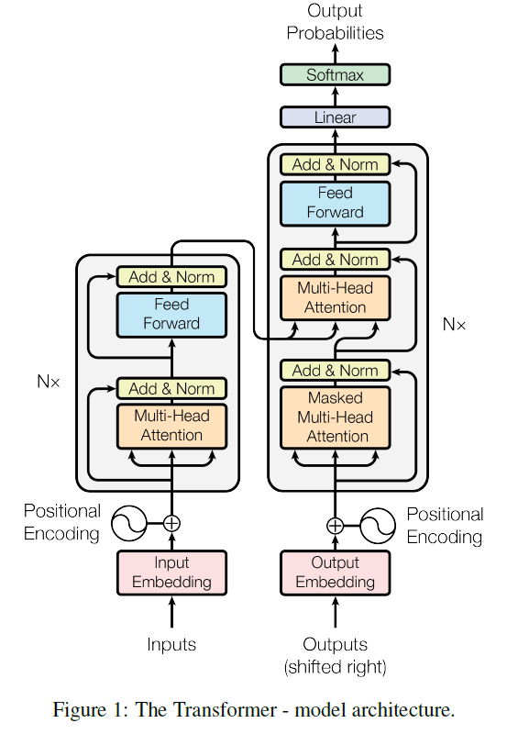
Fig. 1 Arquitectura Transformer

Ajuste Fino
El modelo de ajuste fino consiste en entrenar aún más los modelos en ajustes más pequeños para obtener un resultado más deseable. Los modelos LLM utilizados en el aprendizaje automático son muy grandes, la cantidad de parámetros con los que se entrenan puede alcanzar cientos de miles de millones de parámetros. Puede ser costoso ajustar todos estos parámetros, ya sea por concepto de cálculo y almacenamiento. El ajuste fino entrena aún más los modelos con ajustes más pequeños para obtener un resultado más deseable Los LLM utilizados en el aprendizaje automático son muy amplios, donde el número de parámetros con los que se entrenan puede alcanzar cientos de miles de millones. Ajustar todos estos parámetros puede ser costoso en términos de computación y almacenamiento, y consumir mucho tiempo [7]

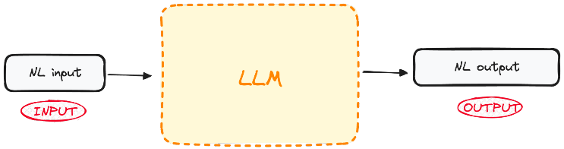
Fig. 2 Entrada y salida del LLM

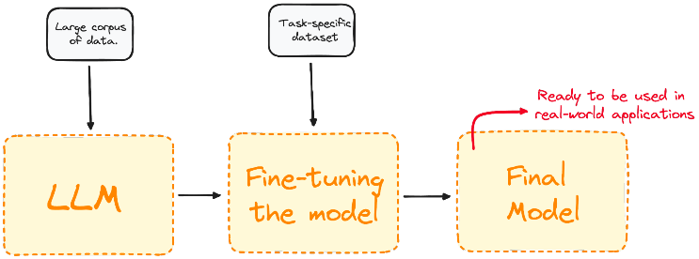

Fig. 3 Visualizar el proceso de ajuste preciso

Se puede enfocar en diferentes formas:
- Ajuste preciso supervisado
- Aprendizaje con pocas tomas
- Aprendizaje por transferencia
- Ajuste preciso especifico de dominio

El Ajuste Fino se realiza mediate los siguientes pasos:

- Elegir un modelo preentrenado y un conjunto de datos
- Cargar los datos a utilizar
- Tokenizador
- Iniciar el modelo base
- Evaluar el método
- Ajuste preciso utilizando el método del entrenador

Arquitectura del sistema: ajuste fino con aumento de recuperación e ingeniería rápida
Presenta tres métodos diferentes para especializar modelos de lenguaje grandes (LLM) preentrenados. Los métodos empleados son ingeniería rápida, recuperación generación aumentada (RAG) y ajuste fino. Tiene como objetivo integrar adecuadamente estas tres técnicas para crear un modelo unificado (Fig. 4). Al integrar adecuadamente los tres modelos, el sistema propuesto en este artículo puede ayudar a los trabajadores en entornos industriales a realizar sus tareas de manera más fácil y precisa [9].

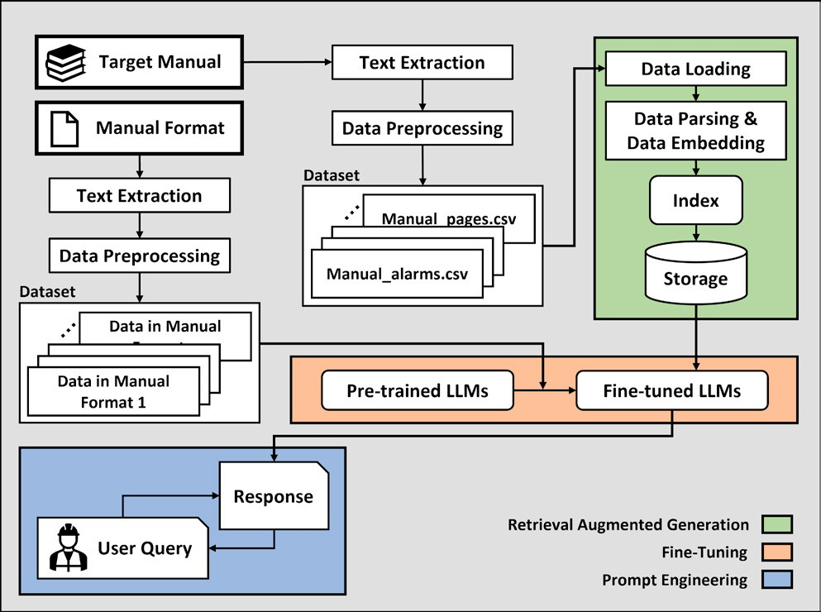
Fig. 4 Arquitectura del sistema propuesta: ajuste fino con aumento de recuperación e ingeniería rápida
El ajuste fino y la RAG son distintos métodos con objetivos diferentes (Fig. 5). La elección del método depende de cuánto necesita adaptarse el modelo:
- Ajuste fino, cuando requiere mucha adaptación. Es efectivo cuando el modelo necesita aprender terminología o jerga específica.
- RAG, si el modelo necesita más información externa, entonces es más apropiado usar RAG (Retrieval Augmented Generation). Es adecuado para su uso cuando el modelo necesita conocer información que el LLM previamente entrenado no conoce, como documentos o manuales que no se han divulgado externamente dentro de un grupo como la empresa.
- La ingeniería rápida, ayuda a lograr mejores resultados en las interacciones con los LLM [9].

Fig. 5 Ajuste fino y generación de aumento de recuperación

Etapa dos de entrenamiento
En la segunda etapa, agregamos adaptadores a BERT (ver Figura 6). Se inserta dos módulos adaptadores que contienen capas de cuello de botella en cada capa de transformador de BERT. El adaptador se comparte entre todas las campañas aquí, ya que el objetivo en esta etapa es aprender un buen conjunto de valores iniciales de parámetros del adaptador que se puedan usar para inicializar adaptadores específicos de la campaña en la siguiente etapa.
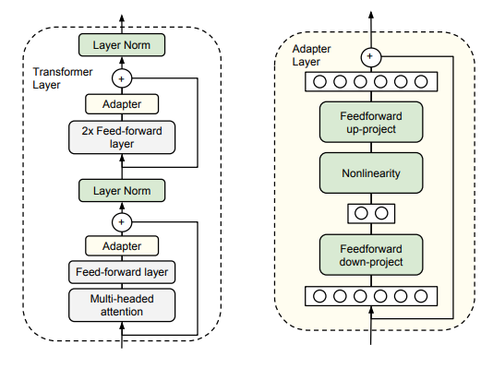
Fig. 6 Arquitectura general de Adapter-BERT. La figura de la izquierda ilustra cómo se agregan dos módulos adaptadores a una capa de transformador; la de la derecha muestra los componentes del adaptador [10].

Ticket-BERT: Labeling Incident Management Tickets with Language Models
Los autores abordan directamente la automatización de clasificación de tickets de incidentes usando modelos de lenguaje (BERT y variantes), lo que permite reemplazar flujos manuales de revisión de mensajes por flujos inteligentes. Está centrado en el procesamiento de mensajes no estructurados, similar al caso de correos institucionales en agencias públicas.
Demuestra cómo modelos preentrenados pueden adaptarse para etiquetar correctamente mensajes entrantes en soporte técnico y gestión operativa. Usa un enfoque de modelos fine-tuned para clasificar correos y derivarlos automáticamente al área responsable, mejorando tiempos de respuesta y precisión en la asignación [11]
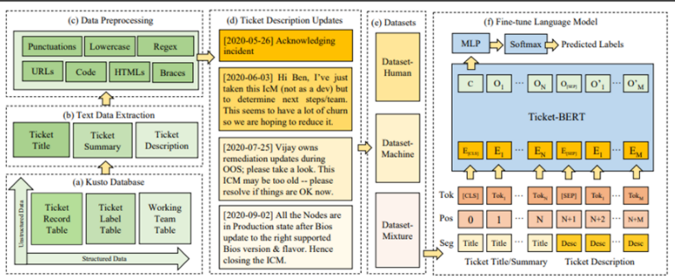
Fig. 7 Framework

QLoRA
Es una técnica que nos permite realizar el ajuste fino de modelos de lenguaje grandes reduciendo la memoria requerida mediante cuantización 4-bit junto con Low-Rank Adapters. Para este trabajo de clasificación de correos nos permite eficiencia en el uso de memoria, reduce almacenamiento y tiempo, permite mejores resultados con conjuntos pequeños y ajustes cuidadosos [12]

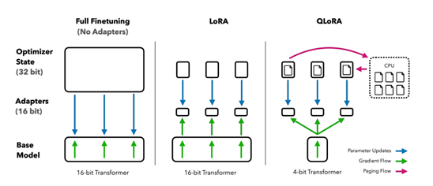
Fig. 8 Diferentes métodos de Ajuste Fino

Mistral 7B
Mistral -7B es un modelo de 7.3 B parámetros, diseñado para alto rendimiento y eficiencia (Group-Query Attention, Sliding Window Attention). Mistral lo liberó bajo licencia Apache-2.0 y reporta que supera en benchmarks a Llama 2 13B en varias tareas [13]
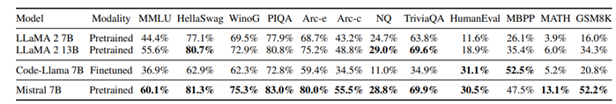
Tabla 1 Comparación de Mistral 7B con Llama

CONTENIDO

Fuente de datos
El dataset de entrada es un archivo excel con un peso de 8.3Mb en el que cada hoja contiene los correos consolidados de un mes, esta consolidación se realizó de forma manual por el equipo encargado. Para el presente trabajo se consideró el consolidado de correos desde enero del 2024 hasta octubre del 2024. Es relevante recalcar que el detalle de la incidencia (columna donde se encuentra el correo) contine información del remitente, destinatario, con copia (cc), fecha, asunto y cuerpo del correo. En varios de los casos se encontraron hilos de correos en un solo mensaje, por lo que la separación del cuerpo de correo (característica principal) se tuvo que realizar aplicando expresiones regulares y considerando los escenarios descritos. Finalmente se consolidó en un solo archivos todo el horizonte de correos electrónicos y sus etiquetas.
El conjunto de datos original estuvo conformado por 7,674 registros y 32 columnas

Limpieza de datos
Se procedió a realizar las siguientes acciones de limpieza y depuración al dataset inicial
Normalización y limpieza básica:
- Conversión de texto a minúsculas.
- Eliminación de HTML, URLs y caracteres especiales.
- Reducción de espacios a uno solo.
Eliminación de ruido específico:
- Firmas comunes (Saludos, Atentamente, Gracias...).
- Frases institucionales repetitivas.
Extracción de contenido relevante:
- Selección del bloque más largo del correo.
- Eliminación de encabezados y reenvíos.
Filtrado y validaciones:
- Eliminar correos con menos de 3 palabras.
- Detección de posibles correos duplicados.

EDA al conjunto de datos
El análisis exploratorio de datos (EDA) de dominios de correo electrónico mostró una fuerte presencia de cuentas personales y gubernamentales: gmail.com concentró 1,980 correos (39.7%), mef.gob.pe 1,236 (24.8%), y hotmail.com 667 (13.4%), seguidos por vivienda.gob.pe (96) y pronied.gob.pe (42). En términos temporales, la actividad se distribuyó de la siguiente manera durante 2024: enero registró 667 correos, febrero 530, marzo 460, abril 371, mayo 608, junio 329, julio 490, agosto 538, septiembre 630 y octubre 497, evidenciando picos relativos en mayo y septiembre y una menor actividad en junio.

El primer análisis de trigramas realizado obtuvo un resultado como el que se muestra en Fig. 9.

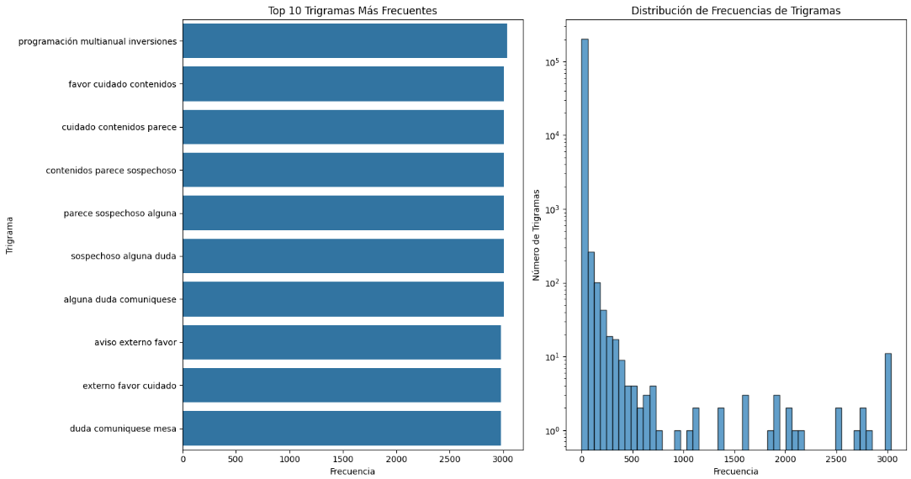
Fig. 9 Primer análisis de trigramas

Este análisis ayudo a poder considerar una lista de stopword personalizados, posteriormente se realizó un segundo análisis de trigramas donde se puede evidencias una mejor distribución de los mismos:

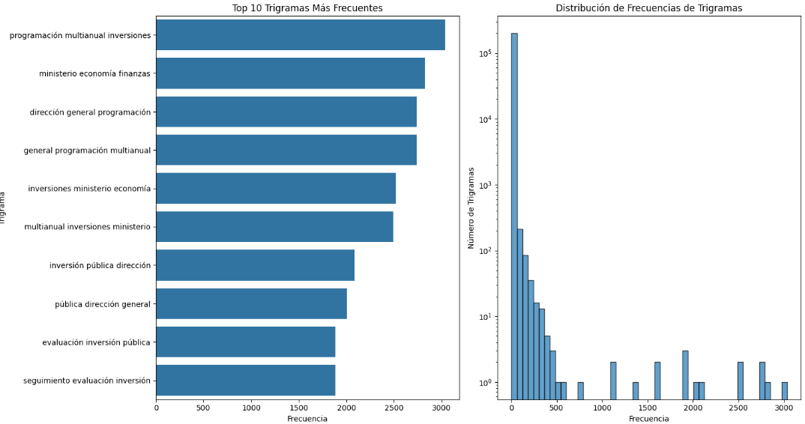
Fig. 10 Análisis de trigramas considerando una lista personalizada de stopwords
El análisis TF-IDF y LDA-TF-IDF sobre el corpus de aproximadamente siete mil correos muestra La distribución de puntuaciones TF-IDF claramente sesgada debido a que se concentra un gran volumen de términos con relevancias bajas y solo un subconjunto reducido alcanza valores altos, señal de un vocabulario común compartido y de un conjunto de palabras especialmente discriminativas.
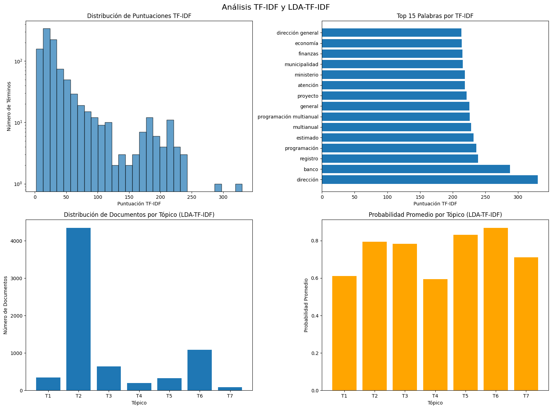
Fig. 11 Análisis TF-IDF y LDA-TF-IDF
La nube de palabra muestra algunos clusters como el quinto que se orienta a la fase de ejecución, el sexto cluster hace referencia a la OPMI y la fase PMI, el ultimo grupo de palabras muestra un tendencia a consultas de incidencia sobre las brechas y la tipología de los proyectos
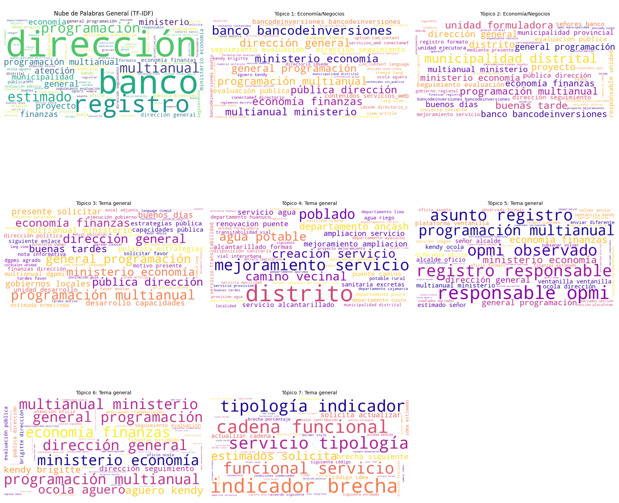
Fig. 12 Nube de palabras
Como se puede observar los correos electrónicos son muy variables en cuanto a su redacción debido a los diferentes estilos utilizados por los múltiples remitentes y asuntos por lo que es todo un reto y de alta complejidad poder encontrar patrones de los textos, a diferencia de otros casos de uso como por ejemplo articulos de noticias.

Etiquetado de datos
En esta etapa se realizaron las siguientes acciones:
- Se Eliminaron categorías con menos de 50 ejemplos
- Se genero una nueva columna la cual fue una columna derivada a partir de la combinación de las etiquetas Tipo de Incidencia y Temática
- Se definió que la primera etiqueta del dataset sería la columna Categoría y se convertiría en la primera variable objetivo multiclase
- Se generó la versión 2 del dataset: data/processed/dataset_correo_categorizado.csv con columnas con dos nuevas columnas: Categoría (Combinación de columnas Tipo de Incidencia + temática) y Detalle Limpio (Contenido del correo tratado y limpiado).
Se procedió con la validación de la nueva versión del dataset a fin de asegurar que tiene la estructura mínima para continuar, considerando lo siguiente:
- Archivo: data/processed/dataset_correo_categorizado.csv
- Columnas obligatorias: DETALLE_LIMPIO (texto del correo), CATEGORIA (etiqueta de negocio).
También se aplicaron algunos controles de calidad tales como:
- Verificar y eliminar filas con valores nulos o texto vacío.
- Asegurar que no existan categorías vacías o inconsistentes.
- Verificar distribución de categorías para detectar clases residuales con muy pocos ejemplos.

Ingeniería de caracteristicas
Se procedió con la conversión de cada correo a una instrucción legible por el modelo (prompt) y una respuesta esperada (completion). Esto convierte datos tabulares en un diálogo que el LLM puede aprender: “Dada esta descripción, responde con la categoría correcta”.
Esto se debe a que los LLM aprenden mejor cuando la entrada imita cómo se les consultará en producción a fin de que el LLM tenga claridad y consistencia y aumente la precisión y reduzca las confusiones.
Se añadió una nueva etiqueta denominada columna SENTIMIENTO para identificar el tono del mensaje (Negativo, Neutral o Positivo). Se calculó con un modelo multilingüe entrenado para este fin, el modelo seleccionado fue CardiffNLP un modelo multilingüe (basado en XLM-RoBERTa base) ajustado para análisis de sentimientos (Negativo / Neutral / Positivo) con la finalidad de incluir un valor agregado al dataset para:
- Priorizar correos potencialmente críticos (más “Negativos”).
- Medir el clima del soporte por periodo, categoría o entidad.
- Identificar temas con alta carga emocional que requieren intervención humana.

Finalmente Se procedió a exportar el datatset QA a formato JSONL listo para el entrenamiento del Modelo Mistral 7B Orca.

Afinamiento del modelo Mistral 7B Orca
El proceso de afinamiento consideró el modelo base Mistral 7B Orca con adaptadores LoRA, entrenando únicamente los parámetros de los adaptadores. La ejecución se realizó en Google Colab con un GPU A100 y almacenamiento en Google Drive para insumos y salidas.
Finalmente se integró el adaptador con el modelo base para exportar un modelo final listo para inferencia.

Afinamiento del modelo BERT
El proceso de afinamiento consideró el modelo BERT. La ejecución se realizó en Google Colab con un GPU A100 y almacenamiento en Google Drive para insumos y salidas.

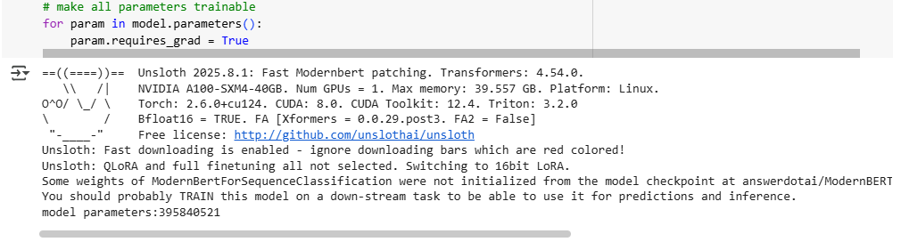
Fig. 13 Configuración del modelo BERT para entrenamiento
Como resultado de la configuración se obtuvo un Total parámetros del Modelo: 395’840,521 y parámetros de entrenamiento del Modelo con 594 pasos y 3 épocas

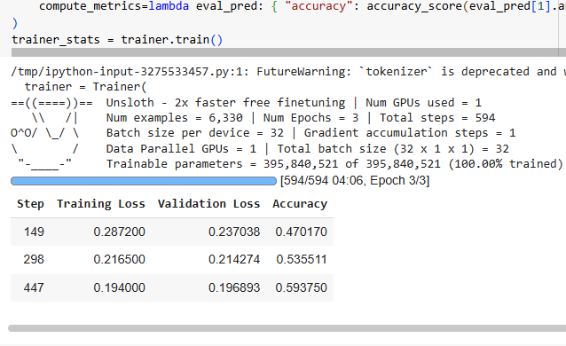
Fig. 14 Prueba de ejecución del ajuse al modelo BERT

Inferencia y publicación del modelo afinado
Para realizar pruebas de inferencia del modelo Mistral 7B Orca afinado se construyo una interfaz web usando la librería streamlit donde se procedió a realizar inferencias individuales tal como se puede observar en la siguiente imagen, donde se ingresa un correo del dataset de prueba y se procede a clasificar de forma automática la categoría y el sentimiento que representa el correo.

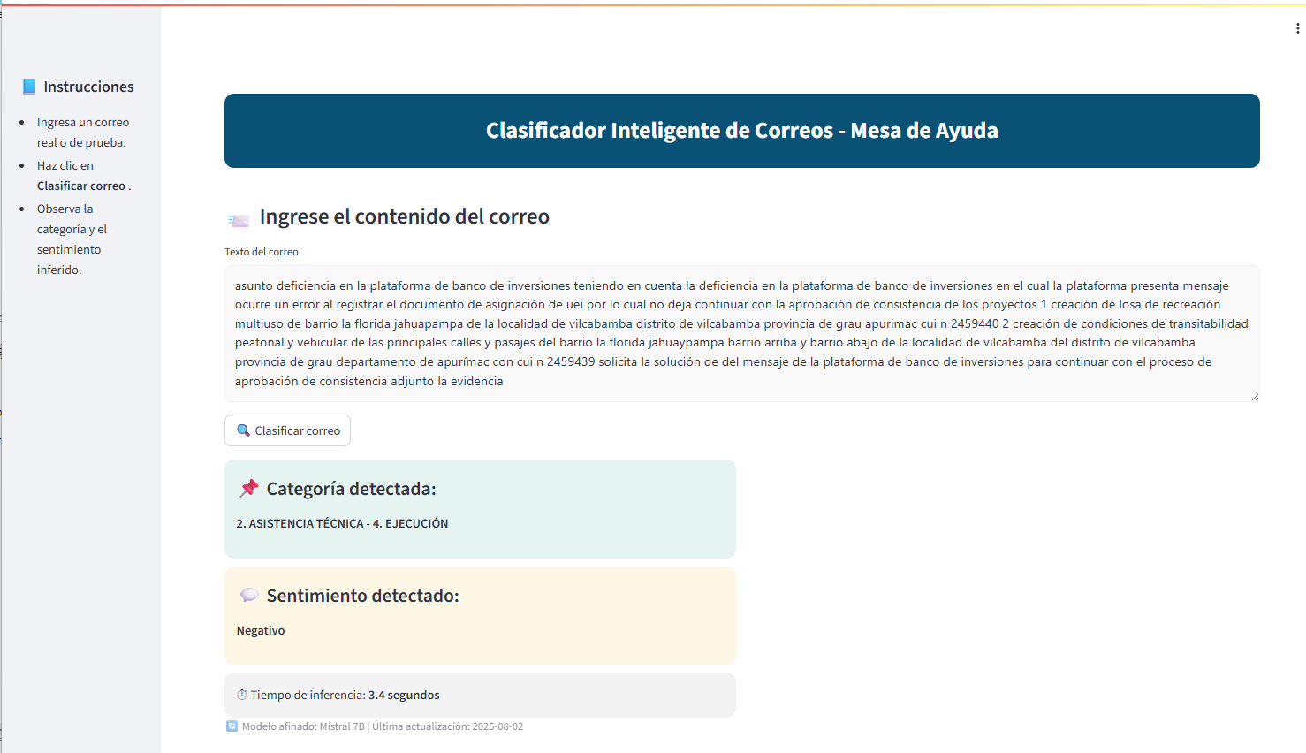
Fig. 15 Interfaz de usuario para la inferencia unitaria en la clasificación de correos

también se incluyó una interfaz que permite la carga de un archivo csv para realizar inferencia en lote, para lo cual se cargó el dataset de prueba y el modelo procedió a clasificarlo, tal como se puede ver en la siguiente imagen
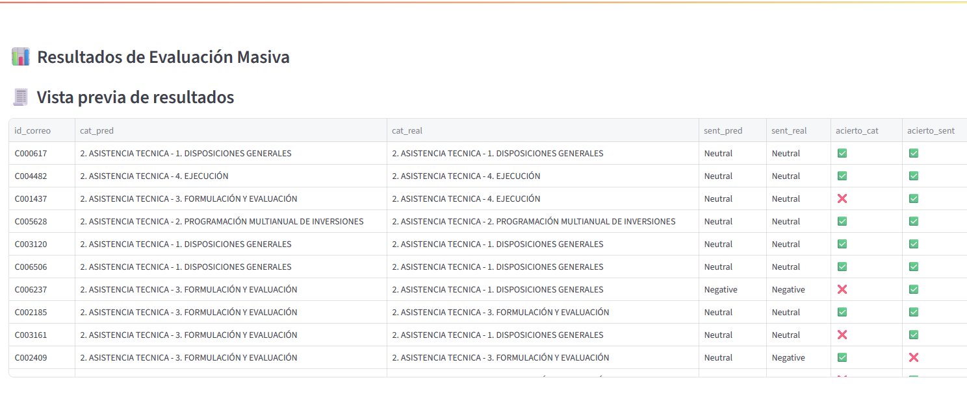

Evaluación
A continuación, se presentas las métricas de evaluación por cada clase (etiqueta) así como también en conjunto, los resultados se pueden visualizar en la siguiente tabla

Modelo | Métricas de evaluación
Modelo | Accurancy | F1 score | Recall
Mistral 7b - Categoria | 0.769 | 0.7803 | 0.769
Mistral 7b - Sentimiento | 0.921 | 0.9271 | 0.921
Mistral 7b - Global | 0.7097 | 0.724 | 0.7097
BERT - Categoria | 0.63 | 0.5817 | 0.6207
Tabla 2 Resultados de la evaluación de los modelos

Revisión comparativa de trabajos relacionados
El problema de clasificación automatizada de correos y tickets ha sido revisado en diferentes estudios con diferentes enfoques y resultados [14].

Estudio | Modelo Utilizado | Dataset | Precisión (Accuracy) | Aplicación | Contribución Principal
Ticket-BERT (Liu et al., 2023) | BERT + Fine-Tuning | Tickets de soporte técnico (Azure) | 78.50% | Clasificación de tickets | Mejor precisión que modelos clásicos (SVM, Random Forest)
Classifying Emails into Human vs Machine Category (Kang et al., 2021) | CNN + Deep Features | 137 millones de correos (Yahoo Mail) | 90%+ | Clasificación de correos en humanos vs automáticos | Implementación a gran escala en correo comercial, reduciendo falsos positivos en filtros
Este trabajo (Invierte.pe, 2025) | Mistral-7B + QLoRA | 6,877 correos institucionales | 76.9% (categoría) / 92.1% (sentimiento) | Clasificación y priorización | Mayor eficiencia en sector público peruano
Tabla 3 Comparativa de trabajos relacionados en clasificación de correos/tickets

Logros
- Dataset especializado en correos institucionales etiquetado por intención.
- Modelo Mistral-7B adaptado con QLoRA para clasificar mensajes con precisión.
- Clasificación por intención, urgencia y sentimiento del mensaje en tiempo real.
- Derivación automatizada hacia las áreas responsables según categoría detectada.

CONCLUCIONES

- Es viable automatizar la clasificación y derivación de correos institucionales mediante modelos de lenguaje entrenados con ejemplos reales del entorno público.
- El modelo Mistral-7B afinado con QLoRA obtuvo un 76.9% de exactitud en la clasificación por categoría, un 92.1% en análisis de sentimiento y un 70.97% de exactitud combinada, superando al modelo BERT que obtuvo un 63% en clasificación por categoría.
- La integración del análisis de sentimiento permitió mejorar la priorización de casos urgentes, reduciendo significativamente los tiempos de respuesta y derivación en la Mesa de Ayuda.
- El uso de Mistral-7B con QLoRA demostró ser eficiente en recursos y capaz de entender contextos administrativos.
- La combinación de clasificación por categoría + sentimiento, mejora el proceso de asignación y priorización de atención.
- El sistema mejora significativamente los tiempos de respuesta y reduce el esfuerzo manual de análisis.

RECOMENDACIONES

- Escalar el sistema hacia producción integrando un motor de base de conocimiento (RAG) para generar respuestas automáticas.
- Esta solución de clasificación de correo electrónico se puede escalar para considerar múltiples canales como whatsapp, RRSS, chat u otros, por lo que el modelo de clasificación formaría parte de una solución mas completa haciendo uso de agente IA para poder automatizar la atención de indicencias de forma inteligente (Ver ANEXO 1).
- Incluir métricas de calidad del modelo (precisión, recall, F1-score) y monitoreo en vivo mediante dashboards (Superset o Streamlit).
- Implementar control de accesos, trazabilidad y alertas para seguimiento de casos críticos.
- Ampliar el dataset con retroalimentación de usuarios reales para mejorar continuamente el desempeño del modelo.
- Replicar la solución en otros organismos públicos que enfrenten problemáticas similares en la atención de comunicaciones internas.

Referencias

[1] S. Vajjala, «Practical Natural Language Processing», O’Reilly Online Learning. [En línea]. Disponible en: https://www.oreilly.com/library/view/practical-natural-language/9781492054047/
[2] «Email Classification Research Trends: Review and Open Issues». Accedido: 9 de agosto de 2025. [En línea]. Disponible en: https://ieeexplore.ieee.org/document/7921698
[3] E. G. Abdulkadhim y M. A. Hayder, «SURVEY OF E-MAIL CLASSIFICATION: REVIEW AND OPEN ISSUES», Iraqi J. Comput. Inform., vol. 46, n.º 2, pp. 17-23, dic. 2020, doi: 10.25195/ijci.v46i2.274.
[4] A. Borg, M. Boldt, O. Rosander, y J. Ahlstrand, «E-mail classification with machine learning and word embeddings for improved customer support», Neural Comput. Appl., vol. 33, n.º 6, pp. 1881-1902, mar. 2021, doi: 10.1007/s00521-020-05058-4.
[5] A. Junnarkar y S. Adhikari, «E-Mail Spam Classification via Machine Learning and Natural Language Processing | IEEE Conference Publication | IEEE Xplore». Accedido: 2 de agosto de 2025. [En línea]. Disponible en: https://ieeexplore.ieee.org/abstract/document/9388530
[6] A. Rahman, «E-mail Classification Using Traditional Deep Learning Models and Large Language Models | SpringerLink». [En línea]. Disponible en: https://link.springer.com/chapter/10.1007/978-3-031-67547-8_27
[7] Bill, D., & Eriksson, T, «Fine-tuning a LLM using Reinforcement Learning from Human Feedback for a Therapy Chatbot Application (Dissertation).», 2023.
[8] A. Vaswani et al., «Attention is All you Need», en Advances in Neural Information Processing Systems, Curran Associates, Inc., 2017. Accedido: 26 de abril de 2025. [En línea]. Disponible en: https://proceedings.neurips.cc/paper/2017/hash/3f5ee243547dee91fbd053c1c4a845aa-Abstract.html
[9] Cho, S., Park, J., & Um, J., «Development of Fine-Tuned Retrieval Augmented Language Model specialized to manual books on machine tools. IFAC-PapersOnLine, 58(19), 187-192», 2024.
[10] N. Houlsby et al, «Parameter-Efficient Transfer Learning for NLP», 2019.
[11] Liu, Z., Benge, C., & Jiang, S., «Ticket-bert: Labeling incident management tickets with language models.», 2023.
[12] Dettmers, T., Pagnoni, A., Holtzman, A., & Zettlemoyer, L, «Qlora: Efficient finetuning of quantized llms. Advances in neural information processing systems, 36, 10088-10115.», 2023.
[13] ] Jiang, A. Q., Sablayrolles, A., Mensch, A., Bamford, C., Chaplot, D. S., de las Casas, D., Bressand, F., Lengyel, G., Lample, G., Saulnier, L., Lavaud, L. R., Lachaux, M.-A., Stock, P., Le Scao, T., Lavril, T., Wang, T., Lacroix, T., & El Sayed, W., «Mistral 7B», 2023.
[14] C. Kang, H. Shang, y J.-M. Langlois, «Classifying Emails into Human vs Machine Category», 14 de diciembre de 2021, arXiv: arXiv:2112.07742. doi: 10.48550/arXiv.2112.07742.

ANEXOS

Anexo 1: Propuesta de solución para la implementación de un agente que orqueste la clasificación de correos

Uso del Agentes
Se Implementó el siguiente flujo para el uso de agentes:
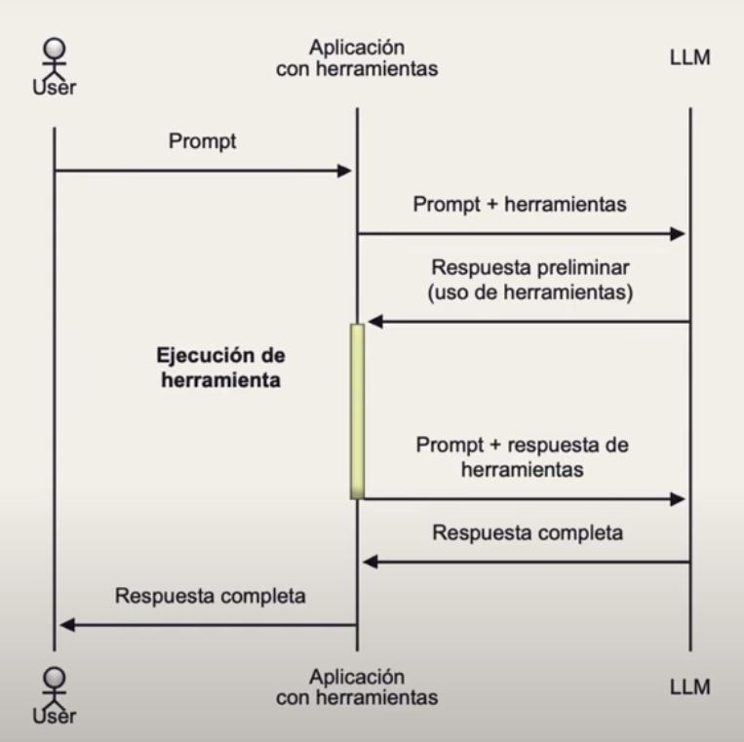
Fuente: https://blog.feregri.no/

Paso 1 – Entrada del usuario
- El usuario envía un prompt (pregunta, solicitud o comando) a la aplicación.
- Este prompt aún no ha sido enriquecido con información adicional.
Paso 2 – Envío inicial al LLM
- La aplicación envía el prompt junto con la lista o descripción de herramientas disponibles al LLM.
- El LLM analiza la solicitud y decide si necesita usar alguna herramienta para responder.
Paso 3 – Respuesta preliminar
- El LLM responde indicando que para completar la tarea requiere usar una herramienta.
- Ejemplo: si el usuario pregunta por “el clima actual en Lima”, el LLM detecta que necesita consultar una API meteorológica.
Paso 4 – Ejecución de herramienta
- La aplicación ejecuta la herramienta solicitada por el LLM (API, base de datos, cálculo matemático, búsqueda en internet, etc.).
- Esta parte está marcada en el diagrama como Ejecución de herramienta.
Paso 5 – Reenvío al LLM con datos
- La aplicación envía nuevamente al LLM:
  - El prompt original.
  - La respuesta obtenida de la herramienta.
A partir de este paso, el LLM tiene el contexto completo para generar una respuesta final.
Paso 6 – Respuesta completa
- El LLM procesa la información y genera la respuesta completa.
- La aplicación la envía al usuario.

Decisión del agente:
Para las consultas generales, se le indica las instrucciones (archivo promtp) que contiene los datos e información para absolver consultas generales; asimismo, para las consultas técnicas, hace uso del modelo Clasificador que utiliza el modelo BERT.
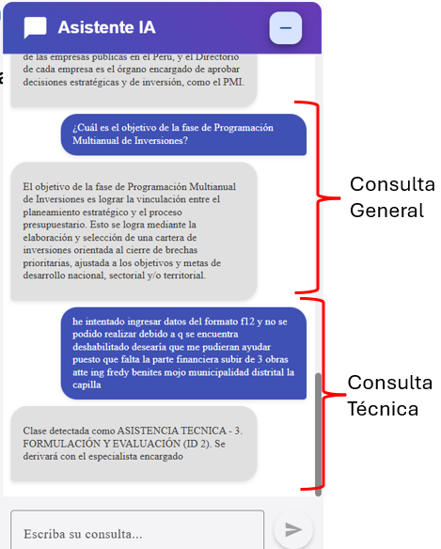
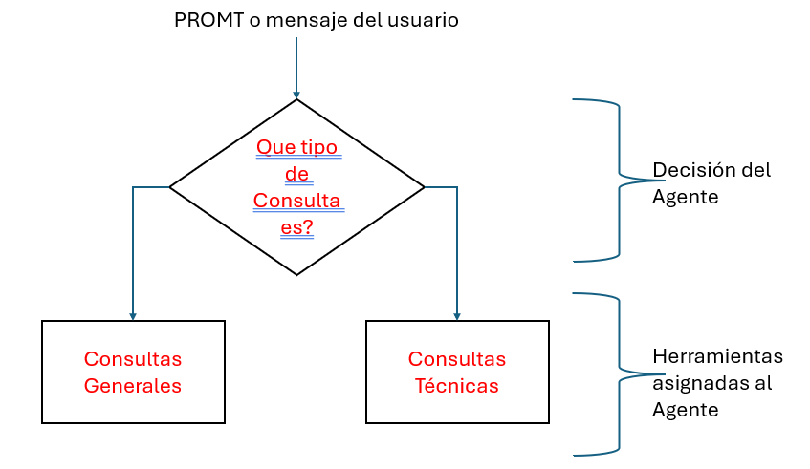

Interfaz Creada:
Para las pruebas se implementó una interfaz de chatbot con Angular

